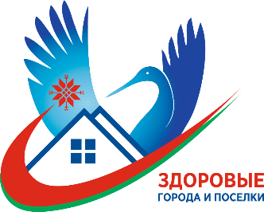
В Ляховичском районе прошел ІІ открытый районный слёт волонтёрских отрядов
“Вектор добра”.

Жеребковичская СШ имени М.Г. Минкевича встречала участников ІІ открытого районного слёта волонтёрских отрядов “Вектор добра”
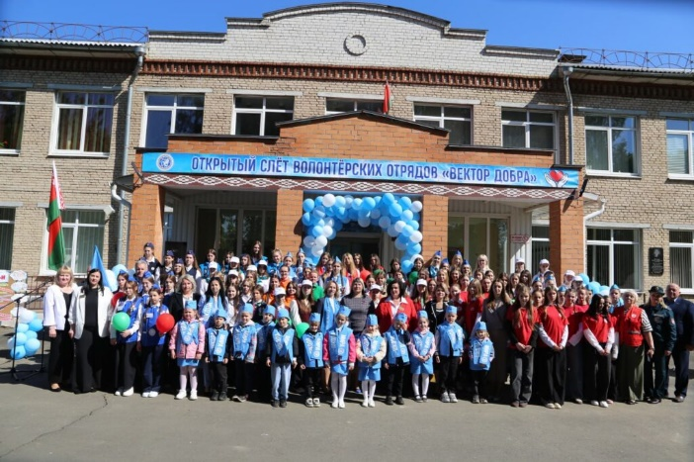
В Год белорусской женщины мероприятие посвящено представительницам прекрасной половины человечества, тем, кто дарит жизнь, хранит домашний очаг и вдохновляет на добрые дела. Дата проведения слёта выбрана не случайно. 15 мая в Беларуси отмечается День семьи, а семья и женщина — это одно целое.
Мероприятие оказалось очень представительным, о чём свидетельствует 20 команд-участниц. На слёт приехали ребята из всех школ Ляховичского района, юные миротворцы детского сада №1 города Ляховичи, волонтёры клуба ЮНЕСКО “Заранка” ЦКРОиР, Ляховичского аграрного колледжа, а также учащиеся школ города Барановичи, Барановичского и Ганцевичского районов.
Программа слёта очень насыщенная. Представление команд, квест из 12 интерактивных площадок на “территории добрых дел”, где были представлены общественные объединения, танцевальный флешмоб, открытый микрофон, клятва волонтёров, благотворительная ярмарка — самые запоминающиеся моменты слёта.
#здоровые_города и поселки

